# 微奖(Ubonus)海外“双十一”时尚美食购物节招商策划案

## 关于微奖网(Ubonus)

**微奖网（Ubonus）简介**

微奖网是Ubonus集团专为澳洲商家和澳洲华人打造的在线生活平台，由Ubonus集团在2014年创立。其业务范畴包括网络商城、本地在线服务等在线业务平台。入驻商家可以在微奖网上建立自己的网店，销售自己的产品和服务。

**产品与服务**

在线商城： 入驻商家可以以ubonus为平台自己建立网店，展示商家资料、产品介绍以及进行各种折扣和促销活动。用户的支付金额会直接进入商家指定的账户。

本地在线服务：本地商家可建立自己的网站，在线销售其产品及服务，比如各种代金券：如美食券；或优惠券：比如购买$100赠送$20。 本地在线服务领域包括： 生鲜，美食，休闲娱乐，活动与节目门票，旅游以及生活服务等等。

**合作商家**



金帆船燕窝海味批发（Golden Sailboat Pty Ltd）是一家于1997年创立的澳洲首家燕窝及海味进口商，凭借其近20年的品牌口碑和严格经澳洲卫生局检验的商品质量，深受澳洲华人的推崇和喜爱。

金帆船于2016年8月入住Ubonus,坚持信用卡（Visa Card)不收手续费的服务大众的原则。



九龙马会（Nine Dragons Horse Club）是一家由中国企业家投资，国际化专业团队管理的赛马培训基地。无与伦比的地理位置，国际一流的设施以及中西方马文化的结合，让九龙马会成为一个极具特色的马业平台，为各路精英提供优质的社交圈，为马匹提供五星级设施及服务，为中澳马业的发展提供友谊的桥梁。



萧氏机构（Chinatown Cinema Corporation）由萧先生于1971年创立于澳大利亚， 主要业务包括电影制作，发行香港电影到世界各地以及举办和制作演唱会。由1979年至今已经在澳洲举办了超过300场演唱会，规模庞大，体系完善。也深受业内人士好评。

萧氏机构和Ubonus于2016年1月起展开了深入合作，在线销售那英，梁静茹等多位歌手的多场演唱会的售票工作，并在电影票销售方面展开合作，使澳洲华人可以直接在线上使用中文购买电影票。



Samsonite（新秀丽）国际著名[箱包](http://baike.baidu.com/view/491512.htm" \t "http://baike.baidu.com/_blank)品牌，1910年始创于美国。优秀而卓越的产品质量、与时代同步的设计风格、考虑周到的实用性和可靠性以及完善的售后服务，使Samsonite（新秀丽）赢得了世界各地消费者的喜爱和[认同](http://baike.baidu.com/view/367750.htm" \t "http://baike.baidu.com/_blank)。在美国，Samsonite拥有90%的知名度，而在欧洲的知名度也高达70%。

新秀丽于2016年4月起入驻Ubonus,截至目前已输送在线商品超过300款。

**成功案例**



海范第一届墨尔本十大网红评选独家冠名赞助商

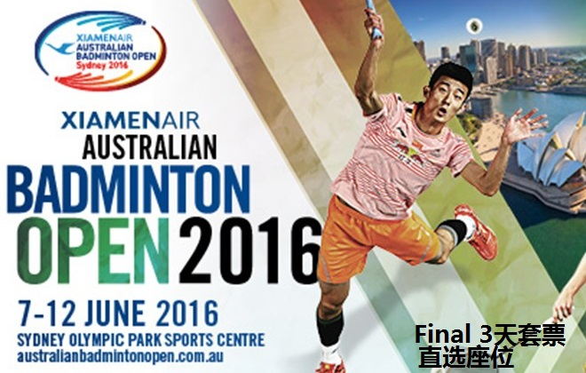

2016澳大利亚羽毛球公开赛独家票务销售



2016TVB澳洲华裔小姐竞选媒体宣传



澳洲第一演唱会票务平台，在线选座，累计销售数千张门票。

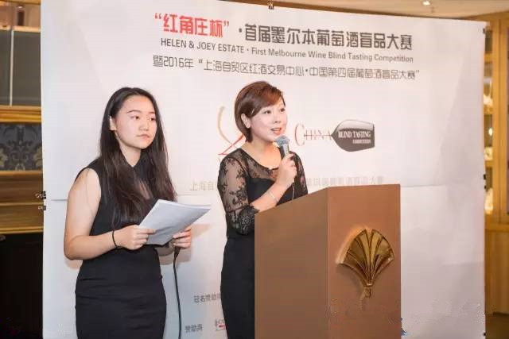

首届“红角庄杯”墨尔本葡萄酒盲品大赛媒体宣传

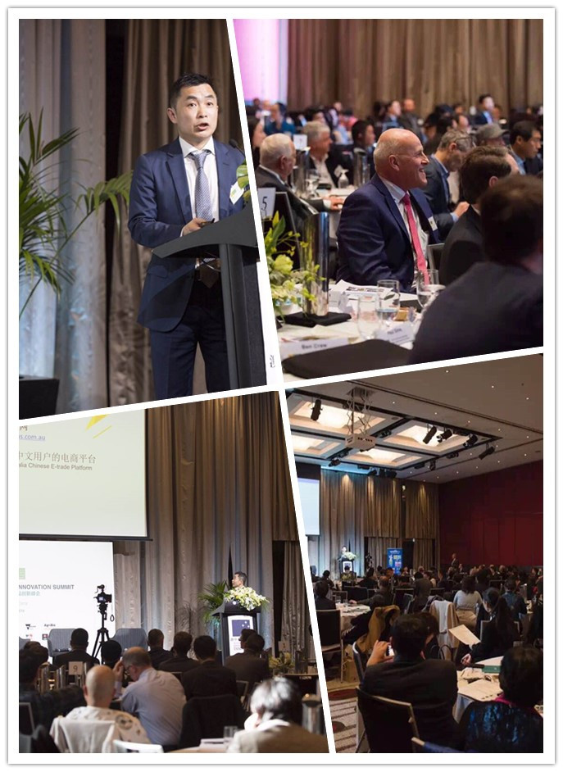

2016澳中农业与食品投资峰会，澳中企业家论坛演讲嘉宾。

## 活动介绍

**微奖（Ubonus）海外“双十一”时尚购物美食节活动介绍**



本次海外“双十一”时尚购物美食节由澳洲最大的中文电商平台微奖网策划并举办，也是海外华人历史上首次大型线上购物美食节，对于澳洲乃至全球海外华人拥有里程碑式的重要意义。届时将有超过100家入驻微奖网的品牌参与活动，全天候不间断推出惊喜爆款商品，墨尔本主流华人媒体也将对该购物节进行地毯式全覆盖推广。

本次海外“双十一”购物狂欢节将以2016澳中盛大线下活动为平台进行大规模线下预热，此次预热活动也是微奖网首次线下大规模推广。在线下活动期间，微奖网将汇集超过100家墨尔本顶级生活用品，时尚，美食及娱乐品牌，线上覆盖所有中文主流媒体推广，预计线下参与用户超过10000人次，微奖网在线点击率超过100万次。预热活动进行时，微奖网将线上与线下同时发布商家主推的热门与爆款产品并现场向消费者展示部分商品实物。

## 活动目标

**为参展商家进行品牌，商品及服务推广**

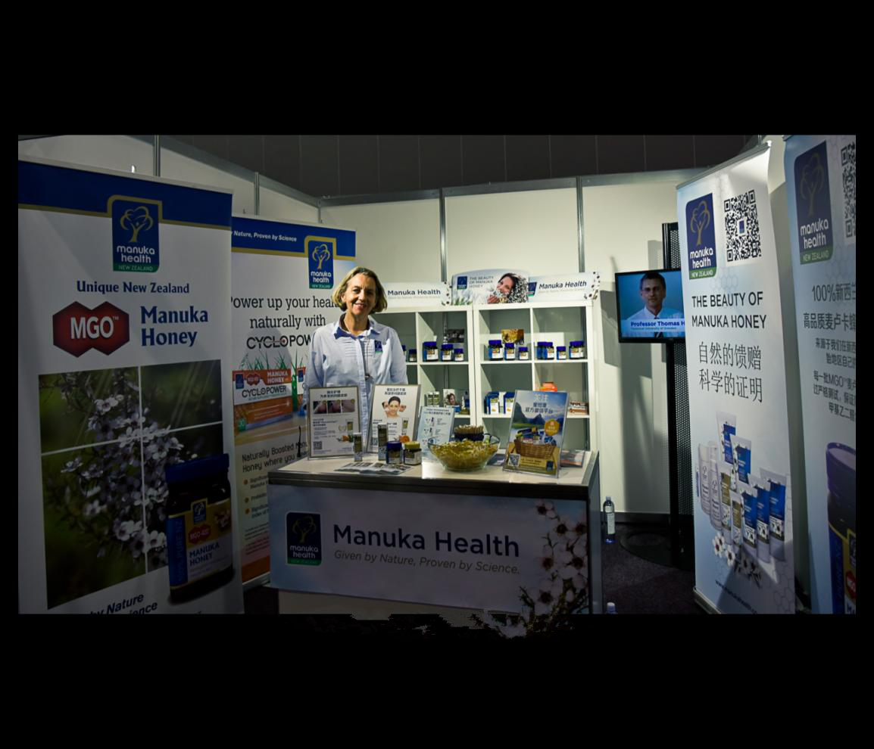

微奖网将以2016澳中盛大线下活动为线下预热平台，配合主流微信公众号以及主流信息网站为参与购物狂欢节的商家提供全方位的立体式推广服务。除打造商家品牌外，微奖网也将着力配合线上及线下媒体宣传商家重点热推的爆款产品，务求于预热活动期间和购物节当日为商家创造超高销量，并将其品牌与爆款产品同时打入澳洲消费者心中。

**海量订单获取与印象提升**

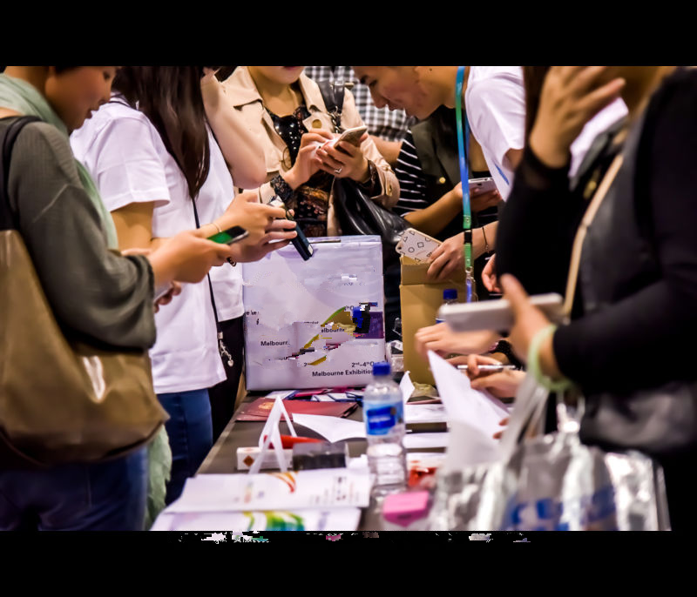

盛大预热活动期间微奖网会重点宣传商家的热门及爆款产品，并在活动现场张贴的海报上附上商家二维码，只要用户微信扫码，即可进入商家在微奖网上的主页，随即完成线上购买。除外，微奖网也会在活动现场准备部分爆款商品，若消费者中意，也可完成现场购买，所得销售款将全部归商家所有。

在双十一电商大促之时，利用各类营销手段，吸引消费者的注意、[提高网店的流量](http://www.kaitao.cn/article/201504011419200673.htm)、增加商家的销售额，最终使得网店的销售业绩与在消费者心中的印象在双十一期间得到良好的提升。

**推动澳洲中文电商产业发展**



电商产业相对传统商务模式拥有几大优势：

1. 更广阔的环境：人们不受时间的限制，不受空间的限制，不受传统购物的诸多限制，可以随时随地在网上交易。
2. 更广阔的市场：在网上这个世界将会变得很小，一个商家可以面对全球的消费者，而一个消费者可以在全球的任何一家商家购物。
3. 更快速的流通和低廉的价格：电子商务减少了商品流通的中间环节，节省了大量的开支，从而也大大降低了商品流通和交易的成本。
4. 更符合时代的要求：如今人们越来越追求时尚、讲究个性，注重购物的环境，网上购物，更能体现个性化的购物过程。

随着互联网的发展，网上购物已经成为一件很普遍的事情。微奖便是如今澳洲中文在线电子商务平台的一位领跑者，与此同时，澳洲华人电商产业正处于启蒙阶段，微奖网奉行以入驻商家和消费者利益为核心的行业准则，将以行业领头者的姿态推动澳洲华人电商产业的发展，带领商家与消费者步入电商盛世的春天。

## 活动内容

**店面的装修与整体感觉：**

商家对其网店首页和商品的内容页进行美工、编排，尽量做到图文并茂，时刻都要充满双十一大促销的气氛，调动消费者的购买欲望。装修阶段基本分为三个：

　　(1)节前：渲染双十一的气氛，提前吸引消费者对双十一大促的期待心理，甚至可以对一些商品进行提前优惠促销，使顾客对本店持有关注；

　　(2)双十一：店面要体现出在尽最大力度进行促销的景象，针对商品推出各式各样的促销方式，不管忙或不忙，为每一个顾客做好服务；

(3)节后：体现“双十一过去，但是促销余热还未褪去”，让迟来的买家、或者关注本店的买家，还能享受到双十一带给他们的促销福利，只是相较当日，必然要有很大的收敛，但是凸显了本店以买家为上帝的宗旨。

**促销方式：**

(1)直接打折：原价300元，现价5折150元销售，这种打折的方式是最简单明了的，消费者也很容易理解。

(2)买一送一：全场任意选择一款商品，送另外一件商品，以价格最高的作为成交的最后金额。这种促销的方式就看消费者的眼光了，如果精明的消费者选择得当，就等于是享受了差不多5折的优惠。

(3)两件包邮：购买了一件商品后，发现再买一件就可以享受包邮的服务，必然会有再次购买的欲望。虽然这种折扣的力度不大，但是很多消费者还是愿意买单的。

(4)优惠券在线购买：这同样是一种极其明智的促销方式。适用与美食和服务行业，比如用户可以$80的价格购买到价值$100的代金券，并由此享受到超值美食或服务。据相关数据统计，这个方式是最受消费者欢迎的。

## 微奖的需要



1. 入驻商家必须在澳税务局完成税务登记，并获得商业代码(Australian Business Number)。
2. 入驻商家需提升那些有微奖网发出的商家及产品信息登记表。
3. 商家需提供至少一款**特价或爆款产品**，以此吸引用户的关注，提高整体印象及商品销量。

## 活动收费标准

入驻商家可根据自身需求选择付费项目：

1. **零元超值入驻：$0**

包含项目：

A. 提供商家建站技术支持；

B. 提供商家建站技术指导。

**2. 标准入驻费用：$500**

包含项目：

A. 提供功能完备的建站平台，帮助建立商家在微奖的官方网站，7天内交付；

B. 免费为入驻商家创建10款商品（若多于十款，可选择自行上传，也可请微奖网代为上传，上传每款商品另收费$20）；

C. 免费赠送二级域名（价值$499)一次,并为商家生成二维码；

D. 根据首页位置可用度，免费赠送一级关键字6个月；

E. Ubonus微信公众号推广。

**3. 豪华入驻费用：$1000**

包含项目：

A. 标准入驻中的所有项目；

B. 澳中贸易博览会期间，将商家海报和二维码放置于醒目位置；

C. 微奖网邮件推广；

D. 与其他商家一起在主流微信公众号推广；

E. 单独编写软文一篇，在主流微信公众号上发表。

**4. 金牌赞助席位（仅10席）：$2000**

包含项目：

1. 标准入驻及豪华入驻中的所有项目；
2. 盛大线下预热活动期间，为商家单独设立产品展销专柜，可现场展示及销售产品；
3. 商业摄影一天
4. Up to 50个产品的编辑和发布
5. 软文撰写及主流公众号推广。
6. 主流网站推广

**微奖海外“双十一”招商网站： www.Ubonus.com.au/business/index**

**联系人：Leo Li （黎先生）**

**二维码：**



**电话： 0413663941**